
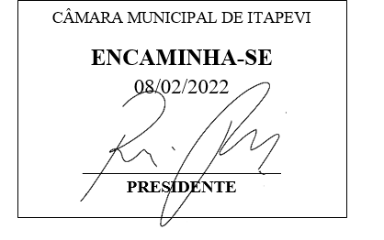
INDICAÇÃO Nº 802 / 2022

Súmula: Solicito providências do Executivo junto a Secretaria de Planejamento, quanto a instalação de gradis de proteção, pavimentação e iluminação no trecho paralelo ao rio na R. Sebastião Esteves Germano, ao lado do nº 104, no bairro Jardim Nova Itapevi.

INDICO à Mesa, depois de ouvido o douto plenário na forma regimental vigente, que seja oficiado ao Excelentíssimo Senhor Igor Soares Prefeito do Município de Itapevi, para que interceda junto à Secretaria de Planejamento quanto a instalação de gradis de proteção, pavimentação e iluminação no trecho paralelo ao rio na R. Sebastião Esteves Germano, ao lado do nº 104, no bairro Jardim Nova Itapevi.

Justificativa

Senhor Presidente;
Senhoras Vereadoras;
Senhores Vereadores;

Trata-se de uma reivindicação dos moradores do bairro, que reivindicam a instalação de gradis de proteção no trecho paralelo ao Rio Barueri-Mirim, na Rua Sebastião Esteves Germano, ao lado do nº 104, no bairro Jardim Nova Itapevi, devido ao risco de acidentes ser muito grande, verificamos a possibilidade de ocorrer quedas de crianças e adultos. Também solicitam a pavimentação e iluminação do local para melhor utilização do espaço.
Diante do exposto, solicito ao Executivo atendimento a esta solicitação

Sala das Sessões Benvindo Moreira Nery, 03 de fevereiro de 2022.



Vereador Thiaguinho Silva
Vice-Presidente
Líder do governo

